Согласовано
Заведующий СП Детский сад «Солнышко»
__________Фатихова З.О.

Конспект открытого занятия по теме:

«Звук и буква «Й», чтение слогов.
Закрепление пройденного материала.

Воспитатель: Давлатшоева Г.М.

Цель: Способствовать развитию звуко -буквенного анализа. Познакомить с мягким согласным звуком «Й» и его обозначением. Познакомить с печатной буквой «Й».
Задачи:
Обучающая задача: Закрепить понятия: согласный мягкий звук.
Развивающая задача: Развивать фонематический слух детей, развивать внимание, память, мышление, развивать словарный запас, развивать связную речь, закреплять умение отвечать на вопросы распространённым предложением, вырабатывать умения самостоятельно делать выводы.
Воспитательная задача: Воспитывать любознательность, творческую активность, воспитание навыка самостоятельной деятельности, воспитывать у детей умения работать в коллективе, воспитывать интерес к занятию и любовь к родному языку.
Оборудование: цветные карандаши, интерактивная доска с презентацией, рабочие тетради Е.В. Колесникова тема №27, карточки с заданиями.
Методы и приемы: Игровой прием, вопросы к детям, Самостоятельная работа детьми, индивидуальная работа.
Ход занятия:
Воспитатель: Ребята сегодня к нам на занятие пришли гости. Давайте с ними поздороваемся.
К нам гости пришли
Дорогие пришли
Желаем всем от всей души
Счастья, радости, любви.
В мире очень много интересного, чтобы стать грамотными людьми мы должны много читать и учить буквы.
- Все то, что мы говорим - это речь. Наша речь состоит из предложений. Речь бывает устная и письменная. Предложение состоит из слов.
- Чем отличаются звуки от букв?
- Сколько в русском языке букв.
Давайте вспомнить гласные буквы, которые мы с вами изучили.
(ответы детей)
Отгадайте загадки:
- Что за чудо синий дом,
Ребятишек много в нем
Носит обувь из резины
И питается бензином.
(Автобус)
2. Круглая румяная
Я расту на ветке
Любят меня взрослые
И маленькие детки. (Яблоко)
А сегодня мы с вами познакомимся с буквой «Й» .
Физминутка:
Этот пальчик самый сильный
Самый толстый и большой
Этот пальчик для того, чтоб показывать его
Этот пальчик самый длинный
И стоит он в середине
Этот пальчик безымянный
Избалованный он самый
Этот пальчик хоть и мал-
Самый ловкий и удал.

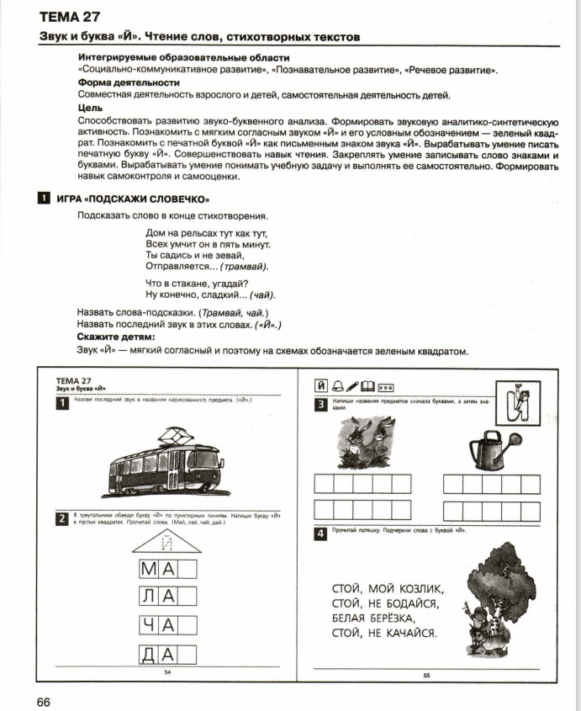

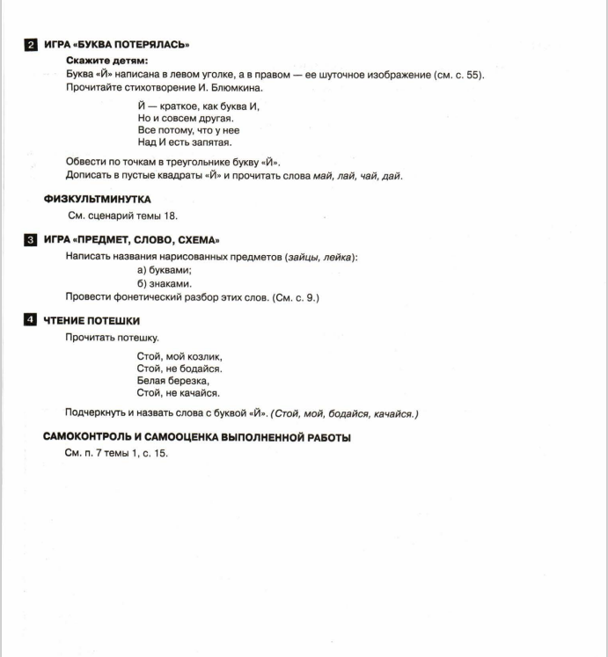
Придумайте слова со звуком «Й»
(Смелый, красный, Ловкий, и тд.)
Итог: Ребята наше занятие подошло к концу, с какой буквой мы с вами сегодня познакомились?
Что интересного узнали на занятии? (ответы детей.)

